Elaboração |  | Aprovação
Nome | Data | Nome | Data
Silmara Candiani Lemes | 07/03/2018 | Cristiane Moraes Tuvani | 07/03/2018

- Objetivo
O objetivo desta instrução de trabalho é analisar o pedido de cadastro de clientes.

- Referências
SPC Brasil
ACIITU

- Definições
Não aplicável

- Procedimentos e Responsabilidades
Para vendas faturadas ou com cheques, o vendedor solicita ao gestor de loja ou responsável pelo financeiro que seja feito o cadastro do cliente;

  - Documentos para cadastro de Pessoa Jurídica;
- Cópia do Contrato Social ou Requerimento do Empresário de firma individual
- Cartão do CNPJ
- Ficha cadastral com dados gerais da empresa
- Referências bancárias
- Referências comerciais

  - Documentos para cadastro de Pessoa Física;
- Cópia do CPF, RG ou CNH
- Comprovante de endereço atualizado
- Comprovante de renda atualizado
- Referências Comerciais
- Entrada de 30% (trinta por cento) é obrigatória, na primeira compra;

  - O responsável por esse procedimento preenche o formulário FFI-001 “Cadastro do Cliente Pessoa Física” ou FFI-002 “Cadastro do Cliente Pessoa Jurídica”; A ficha de cadastro deverá ser preenchida no computador, e não por escrito;

- Recolhe as referências comerciais, através do formulário FFI-04;

- Todos os documentos solicitados devem ser anexados ao formulário preenchido, e o ACIITU ou SPC Brasil, deve ser anexado no sistema ERP-J (Cadastros – Clientes/Fornecedores – Consultar por código – clicar duas vezes sobre o cadastro – ir na Aba Documentos), o qual irá gerar um código interno de cliente;

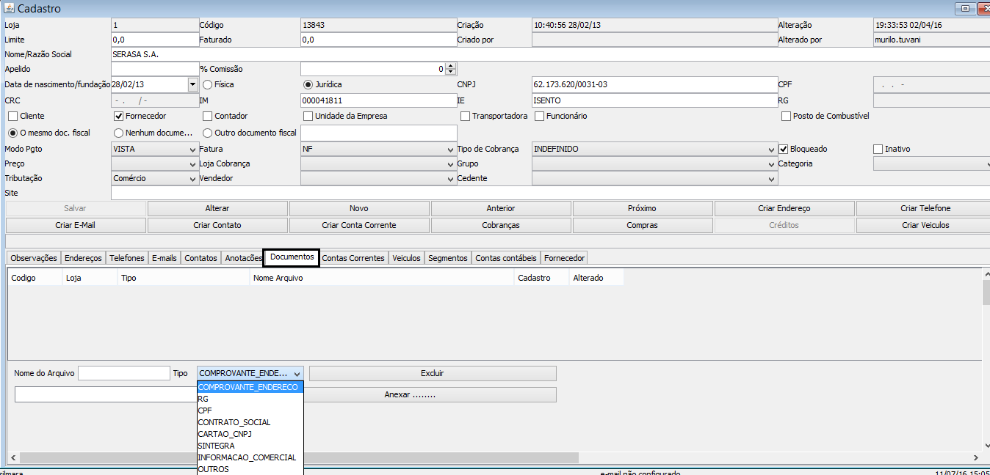

- O formulário deve ser assinado com a aprovação do Gestor de loja, ou pelo responsável do financeiro, e devidamente arquivado nas caixas. O cadastro de cliente é universal, pode ser utilizado em todas as lojas.

  - No caso de o cliente ter sido/estar inadimplente ou ter ficado com o cadastro inativo por mais de 6 meses, antes de fazer uma nova venda, o vendedor deve solicitar ao responsável do setor financeiro, que seja feita uma atualização do cadastro, preenchendo o formulário FFI-003, onde verifica-se:

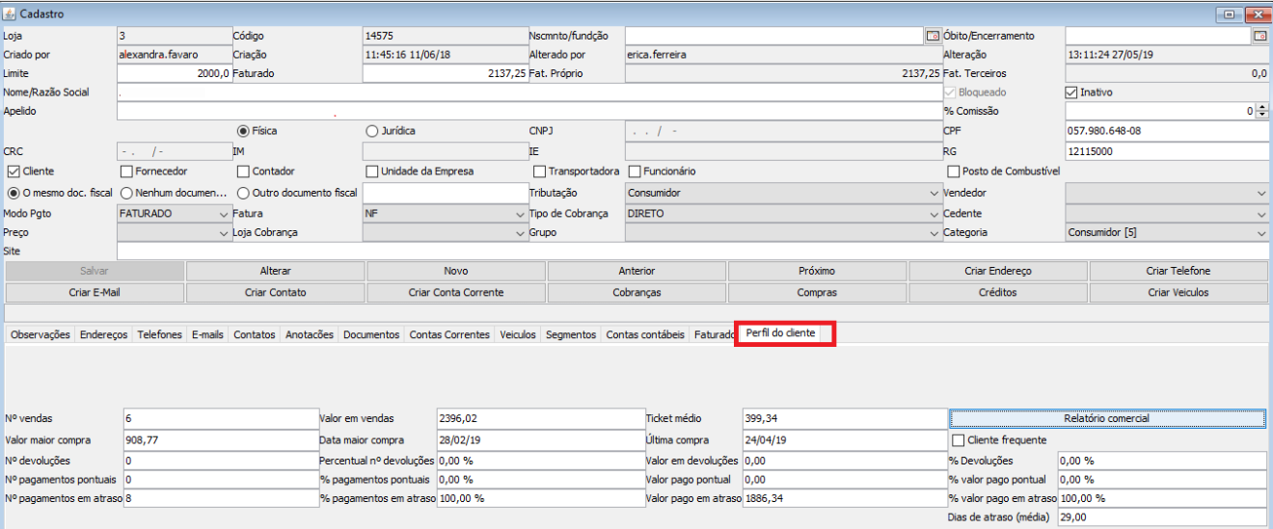
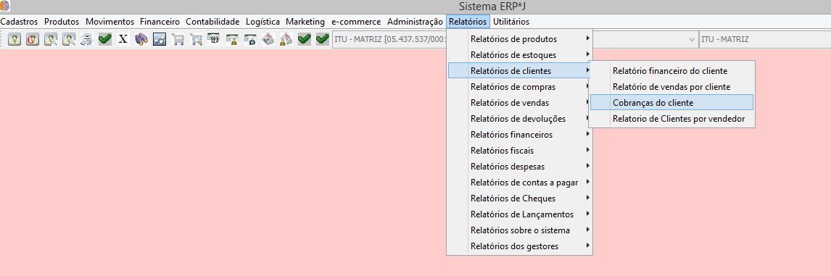
- Pontualidade no pagamento das compras anteriores, tirando o relatório de cobrança, no ERP-J ir em (Relatórios – Relatórios de clientes – cobranças do cliente) ou na aba perfil de clientes;

- Fazer nova consulta de crédito pelo ACIITU ou SPC Brasil, anexar esta consulta no sistema ERP-J;

- O procedimento descrito acima, também é aplicado no caso de solicitação de aumento do limite de compra.

- Registros
FFI-001 – Cadastro de Cliente Pessoa Física
FFI-002 – Cadastro de Cliente Pessoa Jurídica
FFI-003 – Alteração de limite do Cliente
FFI-004 – Informação Comercial
(Sem códigos) Relatórios diversos do sistema ERPJ

- Histórico das Revisões

Revisão | Descrição | Revisor | Data
00 | Emissão inicial | Silmara Candiani Lemes | 11/07/2016
01 | Revisão de todo documento | Silmara Candiani Lemes | 30/11/2016
02 | Revisão Itens 2, 4.3 e 4.4 | Silmara Candiani Lemes | 07/03/2018
03 | Revisão do Item 2 e 4.4 | Silmara Candiani Lemes | 27/05/2019

